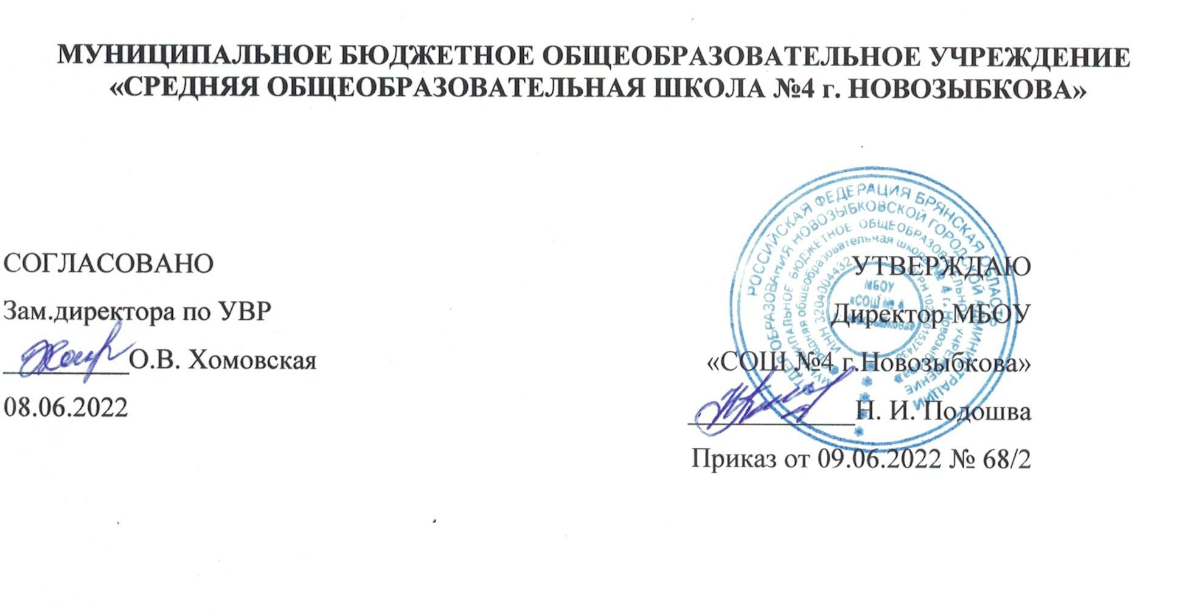

**РАБОЧАЯ ПРОГРАММА**

**внеурочной деятельности**

**«Эвристическая физика»**

**образовательная область**

**естественно-научная**

**9 класс**

**Срок реализации 2022 – 2023 учебный год**

**Пояснительная записка.**

**Актуальность курса**связана с тем, что согласно концепции обучения, в школе вводятся предметы для построения индивидуальных образовательных траекторий. В рамках данного курса рассматриваются нестандартные подходы к решению физических задач, овладение которыми поможет в подготовке к ГИА.

**Цель данного курса**углубить и систематизировать знания учащихся 9 классов по физике путем решения разнообразных задач и способствовать их профессиональному определению.

**Его основная направленность**- углубление знаний по темам при изучении курса физики в 7-9 классах. Занятия проводится 1 час в неделю в течение I полугодия

**Целями данной программы**являются:

-углубление полученных знаний и умений;

- формирование навыков в использовании общих законов материального мира для решения конкретных вопросов, имеющих практическое и познавательное значение;

-умение широко использовать полученные знания по математике при решении физических задач.

**Задачи курса:**

-развить навыки работы учащихся с дополнительной учебной, научно-популярной литературой;

-развитие интереса к физике;

-развитие логического мышления и монологической речи;

- развивать способности учащихся к исследовательской деятельности;

-умение широко использовать полученные знания по математике при решении физических задач.

Программа внеурочной деятельности «Эвристическая физика» для 9 класса составлена на основе федерального компонента государственного стандарта общего образования в соответствии с Программой для общеобразовательных учреждений, рекомендованной Министерством образования и науки Российской Федерации (базовый и профильный уровень).

Данная программа внеурочной деятельности «Эвристическая физика» разработана на основании программы элективного курса «Решение задач по физике повышенной сложности» автор Марчук Э.В., опубликованная в сборнике «Физика 8-9 классы: сборник программ элективных курсов». Курс рассчитан на преподавание в объеме 17 часов.

Программа внеурочной деятельности «Эвристическая физика» отличается от программы элективного курса «Решение задач по физике повышенной сложности» (автор Марчук Э.В.) тем, что уменьшено количество часов по темам: «Основы кинематики. Основы Динамики» - 3 часа, «Элементы гидростатики и аэростатики» - 3 часа, «Законы сохранения в механике» - 3 часа, «Тепловые явления» - 3 часа, «Электрические явления» - 3 часа, тему: «Вводное занятие», заменяю на тему «Обобщающее повторение», рассчитанную на один час.

Учебный курс «Эвристическая физика» является основой для обобщения и расширения ранее приобретенных знаний учащимися по физике.

На изучение физики в 9 классе по данной программе отводится 68 часов, 2 часа в неделю. Этого количества часов недостаточно для осмысленного подхода к решению задач, формированию достаточного уровня знаний, позволяющему учащимся сделать выбор профиля, связанного с расширенным изучением физики.

Программа направлена на создание условий для организации эффективной системы подготовки, способствующей самоопределению обучающихся в выборе способа дальнейшего образования, профиля обучения.

**Формы организации образовательного процесса:**

Для организации занятий используются следующие **формы:**

- лекционное изложение материала;

- эвристические беседы;

- практикумы по решению задач;

- уроки-исследования;

- работа в малых группах.

**Виды деятельности**

- работа с дополнительной литературой

- семинары по решению задач

- конференции

- тестирование

**Технологии обучения:**

Технологии, основанные на активизации и интенсификации деятельности обучающихся; групповые технологии разных видов: групповой опрос, урок-практикум, урок-семинар и т.д.; дифференцированные задания и личностно-ориентированные технологии. Использование ИКТ.

**Механизм формирования ключевых компетенций обучающихся:**

**Учебно-познавательные компетенции**:

- ставить цель и организовывать её достижение, уметь пояснить свою цель; -организовывать планирование, анализ, рефлексию, самооценку своей учебно-познавательной деятельности; - обозначать свое понимание или непонимание по отношению к изучаемой проблеме; - ставить познавательные задачи и выдвигать гипотезы, описывать результаты, формулировать выводы; - выступать устно и письменно о результатах своего исследования.

**Информационные компетенции:**- владеть навыками работы с различными источниками информации: книгами, учебниками, справочниками, Интернет; -самостоятельно искать, извлекать, систематизировать, анализировать и отбирать необходимую информацию, организовывать, преобразовывать, сохранять и передавать ее; - ориентироваться в информационных потоках, уметь выделять в них главное и необходимое. **Коммуникативные компетенции:**- владеть способами взаимодействия с окружающими людьми; выступать с устным сообщением, уметь задать вопрос, корректно вести учебный диалог; -владеть способами совместной деятельности в группе, приемами действий в ситуациях общения; умениями искать и находить компромиссы

**После изучения курса учащиеся должны:**

-знать применения основных достижений физики в жизни, историю развития физики, физические законы;

-понимать роль физики в жизни, науке и технике, смысл и сущность физических законов;

-уметь работать со средствами информации, в том числе компьютерными (рефераты, доклады, справочники);

-готовить сообщения и доклады и выступать с ними, оформлять их в письменном и электронном виде, применять различные физические законы при решении задач, решать тестовые задачи.

**Содержание рабочей программы:**

**Основы кинематики. Основы динамики (3 ч.)**

**а. Основы кинематики (1,5 ч).**

*Цель:*формирование знаний об основных понятиях и законах кинематики, изучение которых составляет основу для дальнейшего освоения курса.

Механическое движение, относительность движения, система отсчета. Траектория, путь и перемещение. Закон сложения скоростей. Графики зависимости кинематических величин от времени при равномерном и равнопеременном движении. Движение тела под действием силы тяжести по вертикали. Баллистическое движение.

*Требования к уровню подготовки обучающихся:*

*знать*связь между кинематическими величинами;

*уметь*решать задачи по общему алгоритму, применять алгоритм по кинематике к решению задач в случае движения тела по вертикали и под углом к горизонту; строить графики зависимости кинематических величин от времени для различных видов движения, решать задачи с применением графиков.

**Вид контроля:**

-индивидуальный опрос.

-фронтальный опрос учащихся.

-тестирование.

**b. Основы динамики (1,5 ч).**

*Цель:*формирование знаний об основных понятиях и законах динамики, изучение которых составляет основу для дальнейшего освоения курса.

Законы Ньютона. Инерциальная система отсчета. Масса. Сила. Сложение сил. Закон всемирного тяготения. Сила тяжести, ускорение свободного падения. Силы упругости, закон Гука. Вес тела, невесомость. Силы трения, коэффициент трения скольжения.

*Требования к уровню подготовки обучающихся:*

*знать*виды сил, находить различные силы, действующие на тело по формулам. *уметь*выполнять построение векторов действующих на тело сил, выполнять построение и анализ общего алгоритма на динамику, применять алгоритм на динамику к решению задач в случае равновесия или равномерного прямолинейного движения, в случае движения тела с ускорением

**Вид контроля:**

-индивидуальный опрос.

-фронтальный опрос учащихся.

-тестирование.

**2. Элементы гидростатики и аэростатики (3 ч.)**

*Цель:*формирование знаний об основных понятиях и законах гидростатики и аэростатики.

Давление жидкости и газов. Закон Паскаля. Закон сообщающихся сосудов. Сила Архимеда. Условия плавания тел.

*Требования к уровню подготовки обучающихся:*

*знать*условия равновесия жидкости в сообщающихся сосудах, условия плавания тел;

*уметь*решать задачи на применение закона сообщающихся сосудов, изображать силу Архимеда в общем случае; решать задачи по теме.

**Вид контроля.**

-индивидуальный опрос.

-фронтальный опрос учащихся.

-тестирование.

**3. Законы сохранения в механике (3 ч.)**

*Цель:*формирование знаний о законах сохранения в механике.

Понятие энергии, кинетическая и потенциальная энергии, полная механическая энергия. Механическая работа, мощность. Закон сохранения энергии в механике. Импульс, закон сохранения импульса.

*Требования к уровню подготовки обучающихся:*

*знать*формулы работы, мощности и энергии, импульса; условия сохранения полной механической энергии и закона сохранения импульса;

*уметь*решать задачи на закон сохранения энергии в общем случае и в механике.

**Вид контроля:**

-индивидуальный опрос.

-фронтальный опрос учащихся.

-тестирование.

**4. Тепловые явления (3 ч.)**

*Цель:*формирование знаний об основных понятиях и законах тепловых явлений.

Внутренняя энергия. Количество теплоты, удельная теплоемкость; удельная теплота парообразования и конденсации; удельная теплота плавления и кристаллизации; удельная теплота сгорания топлива. Уравнение теплового баланса. Коэффициент полезного действия, тепловых двигателей. Влажность воздуха.

*Требования к уровню подготовки обучающихся:*

*знать*формулы количества теплоты в различных тепловых процессах, уравнение теплового баланса, распространение закона сохранения энергии на тепловые процессы.

*уметь*решать задачи на расчет количества теплоты в различных тепловых процессах, на уравнение теплового баланса.

**Вид контроля:**

-индивидуальный опрос.

-фронтальный опрос учащихся.

-тестирование.

**5.Электрические явления (3 ч.)**

*Цель:*формирование знаний об основных понятиях и законах электрических явлений.

Закон Кулона. Закон сохранения электрического заряда. Электрический ток. Величины, характеризующие электрический ток. Условные обозначения элементов электрических цепей. Построение электрических цепей. Закон Ома. Расчет сопротивления проводников. Законы последовательного и параллельного соединений. Работа и мощность электрического тока.

*Требования к уровню подготовки обучающихся:*

*знать*закон сохранения электрического заряда, закон Кулона, величины, характеризующие электрический ток, законы последовательного и параллельного соединений, закон Джоуля-Ленца, формулы работы и мощности электрического тока.

*уметь*решать задачи на закон Кулона и закон сохранения электрического заряда, выполнять построение электрических цепей с использованием условных обозначений.

**Вид контроля:**

-индивидуальный опрос.

-фронтальный опрос учащихся.

-тестирование.

**6. Итоговая контрольная работа. В виде ГИА.**

*Цель: П*роверка полученных знаний по всем разделам физики, изученных в 7-9 классах, основной программы по физике.

*Требования к уровню подготовки обучающихся:*

*Знать:*связь между кинематическими величинами, виды сил, находить различные силы, действующие на тело по формулам. *уметь*выполнять построение векторов действующих на тело сил, выполнять построение и анализ общего алгоритма на динамику, применять алгоритм на динамику к решению задач в случае равновесия или равномерного прямолинейного движения, в случае движения тела с ускорением

формулы работы, мощности и энергии, импульса; условия сохранения полной механической энергии и закона сохранения импульса; формулы количества теплоты в различных тепловых процессах, уравнение теплового баланса, распространение закона сохранения энергии на тепловые процессы. Закон сохранения электрического заряда, закон Кулона, величины, характеризующие электрический ток, законы последовательного и параллельного соединений, закон Джоуля-Ленца, формулы работы и мощности электрического тока. Закон сохранения электрического заряда, закон Кулона, величины, характеризующие электрический ток, законы последовательного и параллельного соединений, закон Джоуля-Ленца, формулы работы и мощности электрического тока.

*уметь*решать задачи по всем разделам физики, изученных в 7 – 9 классах, основной программы по физике.

**Вид контроля:**

-тестирование.

**7. Заключительное занятие (1 ч).**

На заключительном занятии подводится зачёт «Решение задач по физике».

|  |  |  |  |
| --- | --- | --- | --- |
| **Учебно-тематический план № п/п** | **Наименование разделов и тем** | **Всего часов** | **Форма контроля** |
| 1 | Основы кинематики. Основы динамики. | 3 | фронтальный опрос учащихся, индивидуальный опрос, тестирование. |
| 3 | Элементы гидростатики и аэростатики. | 3 | тестирование, фронтальная беседа. |
| 4 | Законы сохранения в механике. | 3 | собеседование,  тестирование, |
| 5 | Тепловые явления. | 3 | тестирование  фронтальный опрос |
| 6 | Электрические явления. | 3 | фронтальная беседа,  фронтальный опрос,  тестирование. |
| 7 | Итоговая контрольная работа. В виде ГИА. | 1 | тестирование |
| 8 | Обобщающее повторение | 1 | зачет |

**Тематическое планирование курса**

|  |  |  |  |
| --- | --- | --- | --- |
| Дата | | № урока | Основной материал урока |
| План | Факт |  |
|  |  | 1 | Основы кинематики. |
|  |  | 2 | Решение задач повышенной сложности на тему «Основы кинематики» |
|  |  | 3 | Контрольная работа «Основы кинематики». В виде ГИА. |
|  |  | 4 | Элементы гидростатики и аэростатики. |
|  |  | 5 | Решение задач повышенной сложности на тему «Элементы гидростатики и аэростатики» |
|  |  | 6 | Контрольная работа «Элементы гидростатики и аэростатики». В виде ГИА. |
|  |  | 7 | Законы сохранения в механике. |
|  |  | 8 | Решение задач повышенной сложности на тему «Законы сохранения в механике» |
|  |  | 9 | Контрольная работа «Законы сохранения в механике». В виде ГИА |
|  |  | 10 | Тепловые явления. |
|  |  | 11 | Решение задач повышенной сложности на тему «Тепловые явления» |
|  |  | 12 | Контрольная работа «Тепловые явления». В виде ГИА. |
|  |  | 13 | Электрические явления. |
|  |  | 14 | Решение задач повышенной сложности на тему «Электрические явления» |
|  |  | 15 | Контрольная работа «Электрические явления». В виде ГИА. |
|  |  | 16 | Итоговая контрольная работа. В виде ГИА. |
|  |  | 17 | Обобщающее повторение. |